

***Выступления представителя Агентства по страхованию вкладов***



27 ноября 2024 года в рамках Кутафинских чтений на секции финансового права выстпила заместитель генерального директора государственной корпорации «Агентство по страхованию вкладов» Фёдорова Наталья Владимировна с докладом: «Функционирование систем страхования вкладов и пенсионных накоплений как гарантия защиты прав потребителей финансовых услуг и стабильности финансовой системы».

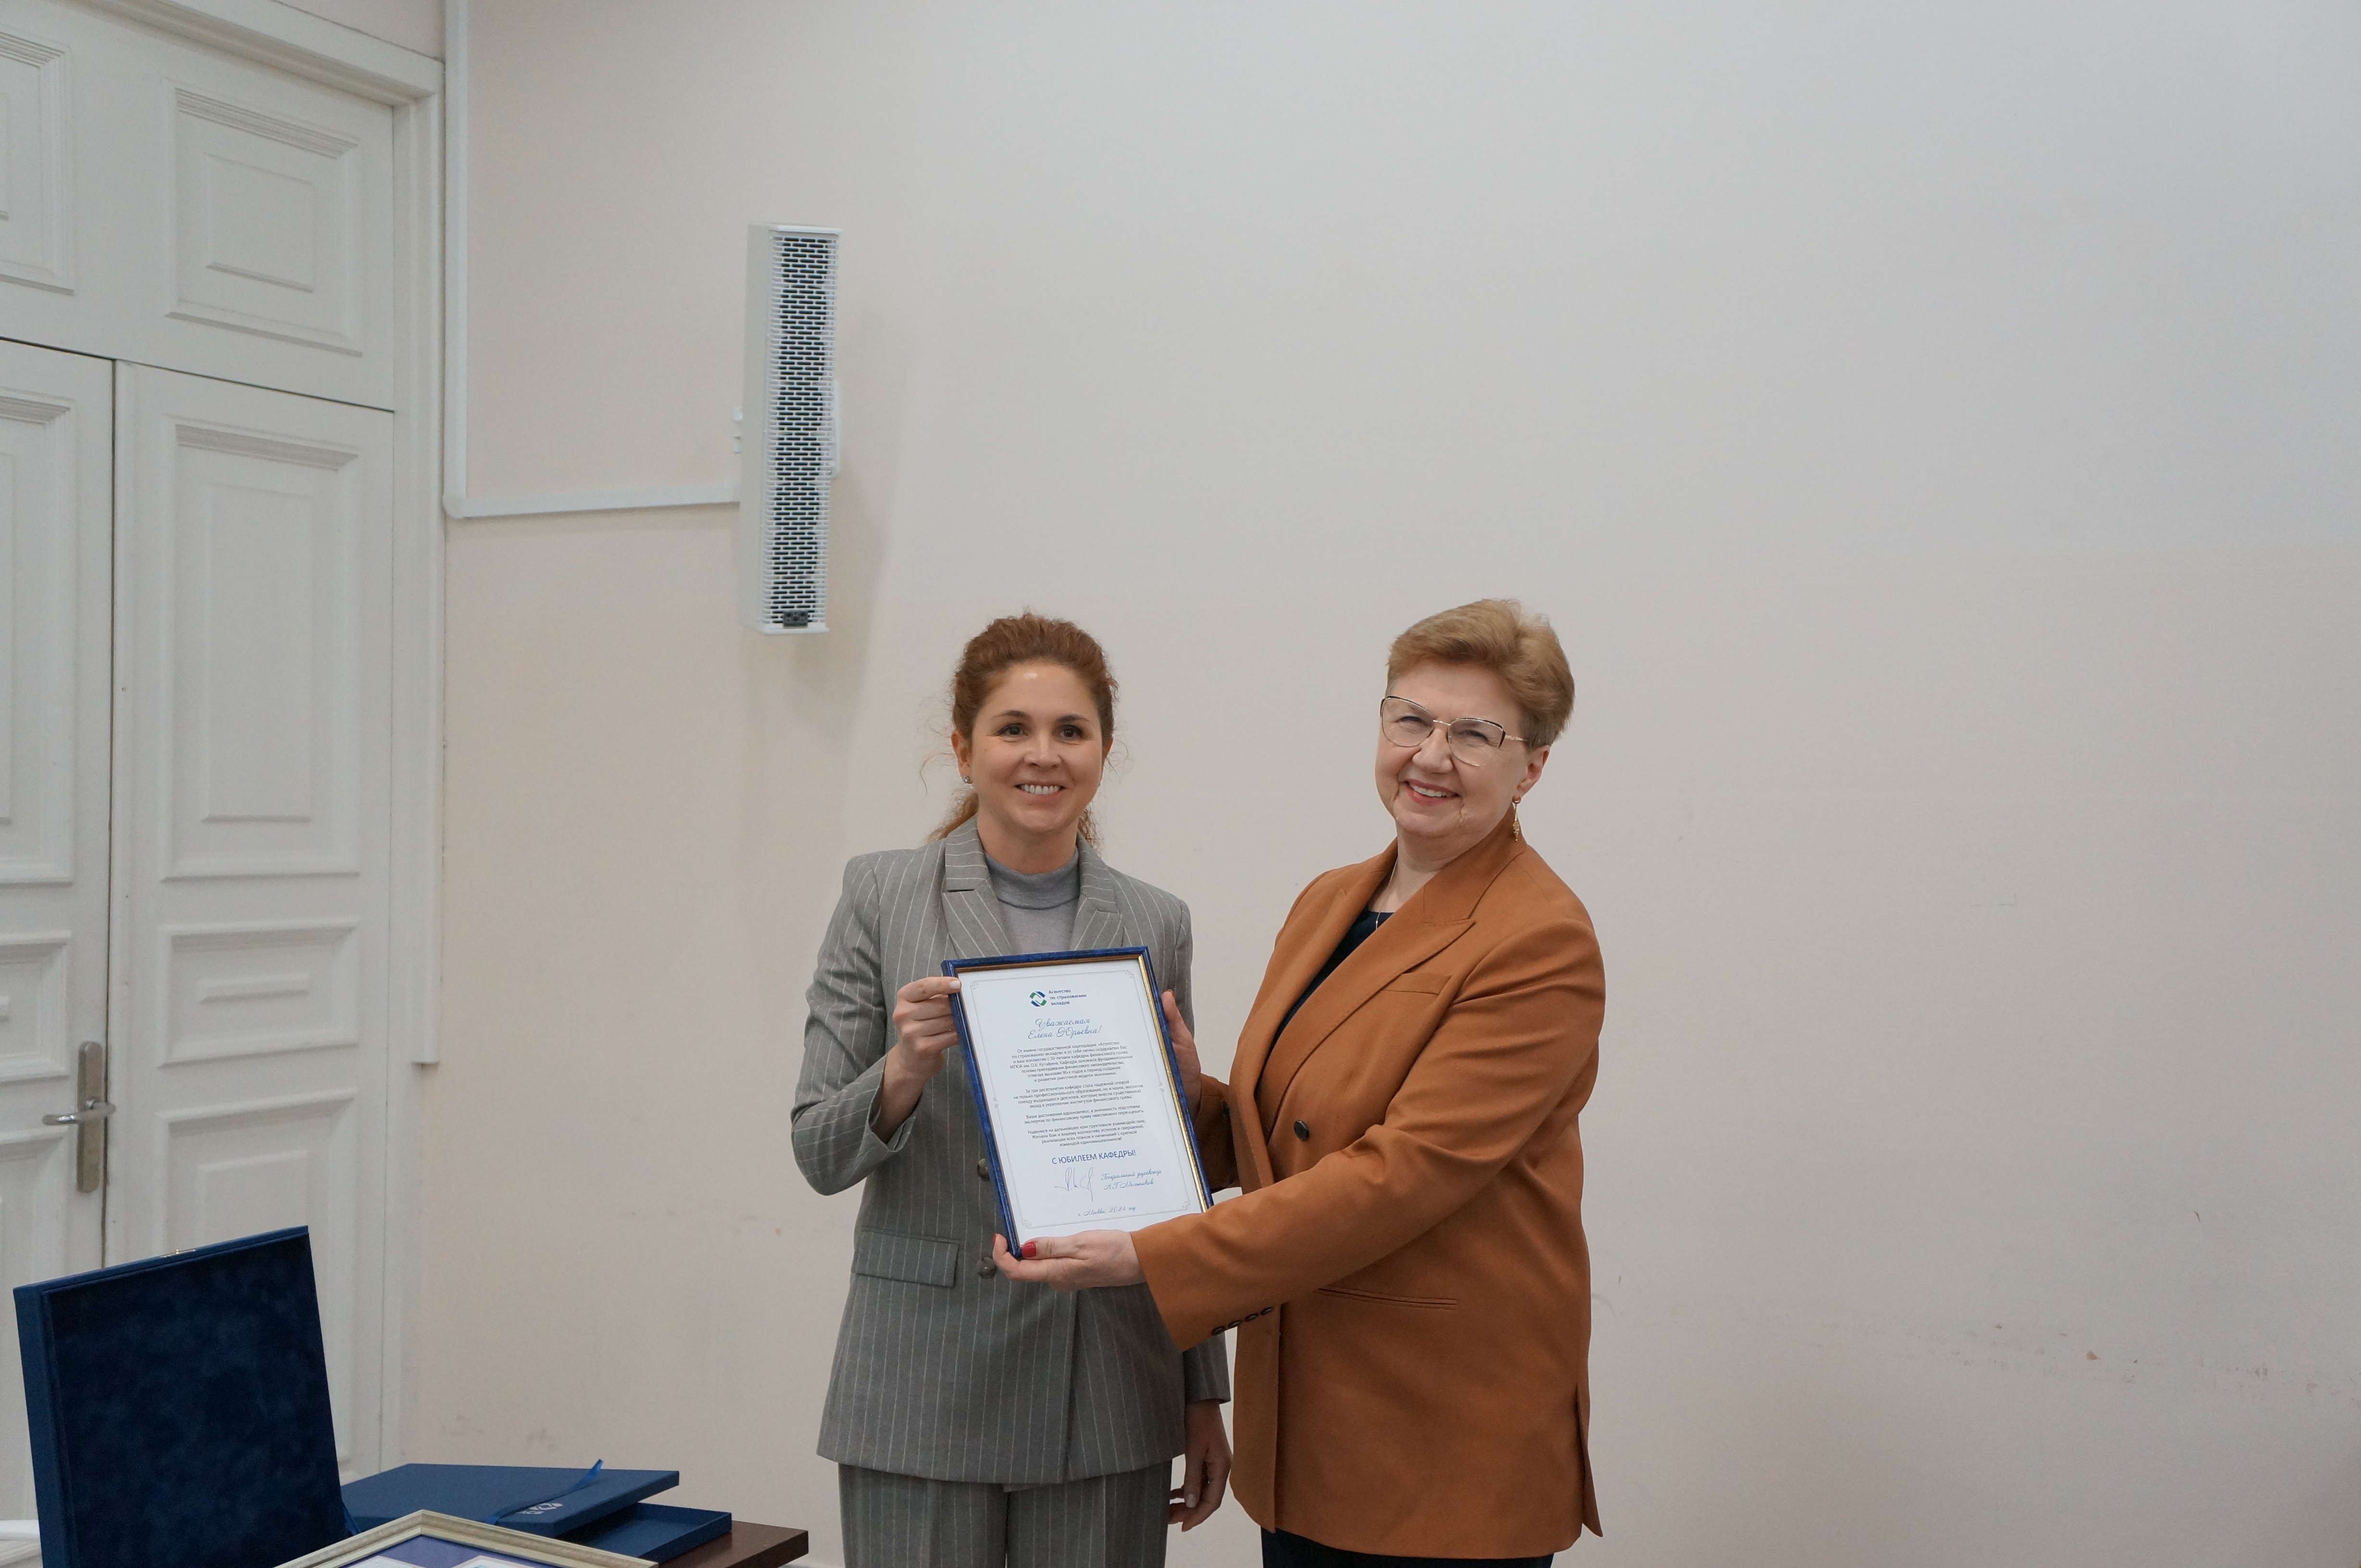

Докладчик обозначил основные тенденции развития госдуарственной корпорации АСВ, обозначил основные законотворческие инициативы, которые разрабатываются АСВ, в том числе инициатива по увеличению суммы возмещения страховых вкладов до 2.000.000 млн. рублей.

Также подписывайтесь на наш Telegram канал PROфинансы <https://t.me/PROfinanceMSAL>